**Universidade Federal de Viçosa**

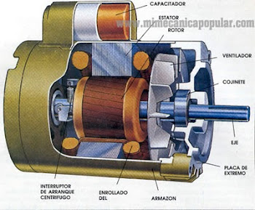

***MOTOR UNIVERSAL***

João Lucindo 71324

Hugo Oliveira 71327

Joel Junior 71332

Kevin Braathen 71308

Felipe Campolina 71309

Viçosa, novembro de 2015

**Introdução**

Recebe o nome de motor universal aquele motor que pode funcionar com corrente contínua e corrente alternada monofásica. A essência de sua construção é igual a de um motor série de corrente contínua e suas características de funcionamento também são análogas. Recordemos que o motor série de corrente contínua de caracteriza por ter um forte torque de partida e a velocidade do rotor é inversamente proporcional com a carga no eixo, podendo até mesmo disparar quando ligado em vazio.

Já o motor universal não corre o risco de disparar quando ligado em vazio, pois devido às suas dimensões, as perdas rotacionais correspondem a grande parte de sua potência nominal. Não obstante, esse tipo de motor quando ligado em vazio consegue atingir uma velocidade de até 20.000 R.P.M.

Um motor universal funcionando com corrente contínua é análogo a um motor série. Apresentam o mesmo princípio de funcionamento, não conseguindo partir por si só. Por outro lado, quando alimentado com corrente alternada monofásica ele consegue partir normalmente.

Assim, um motor de corrente contínua série pode funcionar como motor de corrente alternada. No entanto uma vez que o fluxo de instruções alternadas é tanto no estator quanto no rotor, é necessário que ambos serem constituídos de material magnético. Além disso, a comutação é mais frequente nos motores universais em do que em motores de corrente contínua, de modo que a vida útil das escovas e do coletor é mais curto, o que aumenta bastante a manutenção em motores universais.l

**Motor Universal**

O motor universal é um tipo de motor que pode ser alimentado por AC ou DC, indistintamente. Ele mantém suas características significativas sendo alimentado de uma forma ou de outra. Geralmente utiliza-se corrente alternada. Este tipo de motor pode ser encontrado tanto um barbeador quanto em uma locomotiva, o que dá uma ideia da larga escala de aplicação.

As principais partes desse motor são o Estator e o Rotor com o coletor.

Os enrolamentos do rotor e do estator estão ligados em série por meio de uma escova. O torque de partida é a 2 ou 3 vezes o conjugado nominal. A velocidade varia com a carga, inversamente. Eles são projetados para velocidades de 3000-8000 rpm, embora possamos encontrar motores universais operando a 12000 rpm. Para variar a velocidade, varia-se a tensão injetada, utilizando um reostato.

A mudança no sentido de rotação é fácil, basta trocar uma fase no estator ou rotor, nunca no dois, o que é facilmente realizável na caixa de junção ou no terminal de alimentação do motor.

Quando o motor é alimentado com corrente alternada ocorre fluxo de correntes no mesmo sentido, tanto o estator e rotor, mas as alterações do ciclo em ambas as direções provocam a partida do motor.

Motores universais utilizando corrente alternada são amplamente aplicados devido ao torque de partida mais alto em comparação com motores de indução e sua alta velocidade de rotação, reduzindo assim seu tamanho e preço. Então, aplica-se motor universal desde de pequenas máquinas e ferramentas portáteis de todos os tipos, pequenos eletrodomésticos.

**Características de Funcionamento**

* Em corrente continua é um motor série normal com as mesmas características;
* Em corrente alternada se comporta de maneira semelhante a um motor série de corrente contínua. Quando inverte o sentido da corrente, tanto faz como indutor e induzido, de modo que o torque mantém o seu sentido.
* Menor potência em corrente alternada que em contínua, devido ao torque estar pulsando. Além disso, a corrente é limitada pela impedância formada pelo indutor e a resistência do enrolamento. Portanto, haverá uma queda de tensão devido ao estrangulamento quando estiver usando corrente alternada, o que resultará em uma diminuição no torque.
* Aumento das faíscas nas escovas ao utilizar corrente alternada, pois as bobinas da armadura são atravessadas por um fluxo alternado quando as escovas estão em curto, o que obriga a colocar um enrolamento de compensação para neutralizar a força induzida.

**Princípio de Funcionamento em Corrente Contínua**

Para inverter a corrente do motor em série, se mantém o sentido de rotação constante. Se aplicar corrente alternada a um motor em série, o fluxo de corrente na armadura e no campo se inverte, simultaneamente, o motor continuará a girar no mesmo sentido.

**Princípio de Funcionamento em Corrente Alternada**

[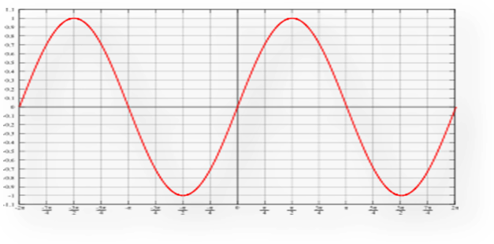](http://commons.wikimedia.org/wiki/File:Sin.svg)

***Figura 1.*** *Onda senoidal*

Quando o motor universal é conectado em corrente alternada, seu fluxo varia a cada meio ciclo.

Na primeira metade da onda de corrente alternada é chamada positiva, aqui a corrente nos enrolamentos da armadura tem direção igual a ponteiros de um relógio, isto é, da esquerda para a direita, enquanto que o campo de fluxo do produzido pelo enrolamento possui uma direção de direita para a esquerda, de modo que o torque desenvolvido pelo motor é anti-horário.

Na segunda metade da forma de onda CA, chamada negativa, a tensão aplicada inverte a polaridade, a corrente também muda a direção e é agora da direita para a esquerda. O fluxo produzido pelos polos vai da esquerda para a direita, o toque não muda a sua direção, uma vez que a metade negativa tanto a direção da corrente quanto o fluxo são invertidos.

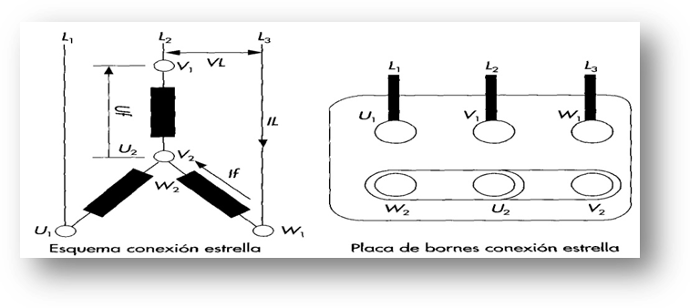

***Figura 2.*** *Conexão estrela do Motor Universal*

**Vantagens e Desvantagens dos Motores Universais**

As vantagens destes motores são:

* Podem ser construídos para qualquer velocidade sendo fácil de conseguir velocidades elevadas, o que não acontece em motores C.A.;
* Operam tanto em corrente contínua como em corrente alternada;
* Tem alto torque de partida;
* A velocidade se adapta a carga;
* Para regular a velocidade do eixo basta conectar uma resistência em série com a armadura do motor.

As desvantagens destes motores são:

* Contém itens delicados que requerem revisão periódica. Verificar o desgaste no coletor, das escovas e o envelhecimento das molas que gera defeito nos segmentos do comutador;
* O contato de deslizamento entre o coletor e as escovas produzem faíscas que podem perturbar o funcionamento dos receptores de rádio e de televisão que estão na área próximo ao motor;
* Devido à alta velocidade, os motores universais têm uma intensa sonoridade;
* A armadura é de difícil reparação, quase sempre é mais vantajoso substituí-lo por um novo.

**Aplicação dos Motores Universais**

Motores universais, como utilizados em aparelhos de barbear e brinquedos, por exemplo, têm o induzido muito mais simples; geralmente com três bobinas enroladas em núcleos em estrela. O coletor, para ocupar menos espaço, mais tempo de bateria para se tornar um coletor de disco. O estator é também muito simples, com uma única bobina.

Em alguns brinquedos operados CA o indutor é duas peças, uma destas é móvel. O movimento desta parte do indutor (o que ocorre sempre que a alimentação é interrompida) impulsiona o dispositivo de mudança de velocidades.

Sua velocidade depende da carga, atingindo velocidades muito altas à vazio. Inserindo resistências aos enrolamentos deste motor pode-se operar dentro de amplos limites, mas com perdas elevadas. Isto significa que quando se opera em vazio, deve-se utilizar a resistência adequada em paralelo com a armadura, para limitar a sua velocidade.

Ele é utilizado como um controlador de velocidade através da combinação de resistências em série e em paralelo. A resistência ligada em paralelo com o rotor atenua a velocidade da máquina e a resistência em série limita a sua intensidade.

Um exemplo de aplicação de um motor universal a uma velocidade constante são as máquinas de escrever, um freio centrífugo controla automaticamente o número de revoluções.

Outras aplicações típicas deste motor são limpadores elétricos, brocas e ferramentas semelhantes, utensílios de cozinha, serra elétrica, ventiladores, batedeiras.

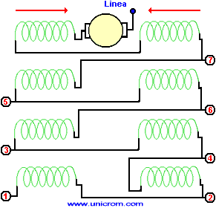

***Figura 3.*** *Controle da velocidade por resistências*

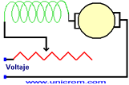

***Figura 4.*** *Controle da velocidade com reóstato*

**Construção dos Motores Universais**

A carcaça é geralmente laminados de aço, de alumínio ou de ferro fundido adequados para a manutenção de placas de estator dimensionais apertadas. Muitas vezes, o invólucro de uma só peça com os suportes ou pés do motor é construído.

O estator ou indutor consiste em um núcleo laminado adequadamente fortemente pressionado e fixado por meio de rebites ou parafusos.

A armadura é semelhante a um pequeno motor de corrente contínua. É constituída por um núcleo de laminado compacto formando um núcleo com ranhuras normais ou oblíquas e um coletor para o qual está ligado aos terminais do enrolamento da armadura. Tanto o núcleo laminado e do comutador, são firmemente assentados sobre o eixo.

Os “escudos” como em todos os motores são montados nas faces de extremidade da carcaça e fixado com parafusos. Estão alojados em rolamentos, no qual assentam as extremidades do eixo. Em muitos motores universais pode ser removido apenas um escudo, então o outro é soprado para o invólucro. Os suportes das escovas são geralmente sujeitos ao escudo frontal por parafusos.

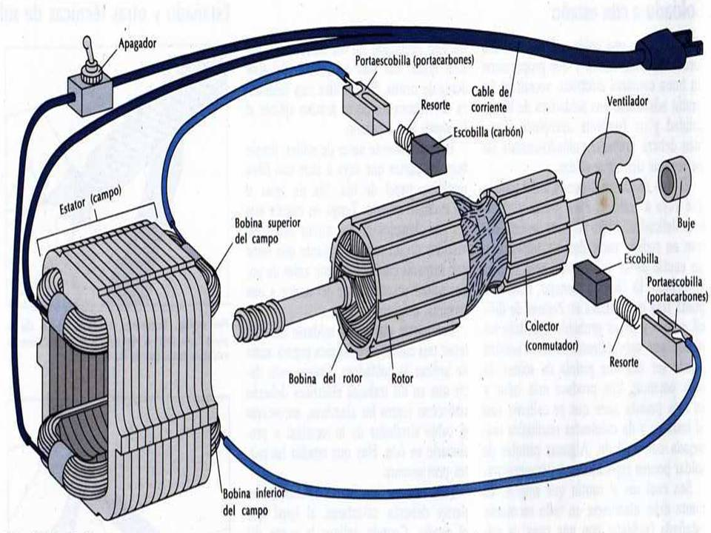

***Figura 5.*** *Partes de um Motor Universal*

**Detecção, localização e solução de problemas em motores universais**

* **Evidência:** Tanto o enrolamento como a armadura devem ser verificados cuidadosamente antes e após a montagem. O indutor de enrolamento é verificado em busca de curto-circuito, polaridade reversa e interrupções. Não se esqueça que antes de rebobinar o induzido deve-se verificar o coleto rem busca de possíveis laminações de contato ou curto para a terra.
* **Reparação:** As falhas que podem ocorrer em motores universais são os mesmos que ocorrem em motores de corrente contínua. As listas a seguir as mais comuns:

1. Se ocorrerem faíscas abundantes, as causas podem ser:

• terminais da bobina ligados a segmentos do comutador que não correspondem.

• Polo indutores curto-circuitados.

• Curto nas bobinas da armadura.

• Terminais de bobinas invertidos.

• Rolamentos desgastadas.

• Sentido de rotação invertida.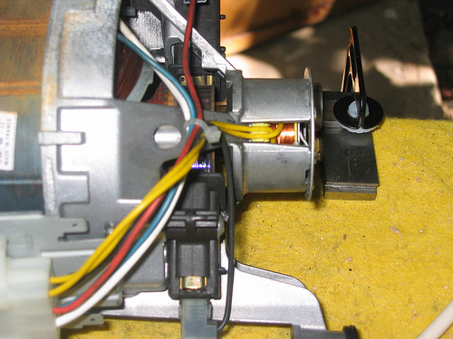

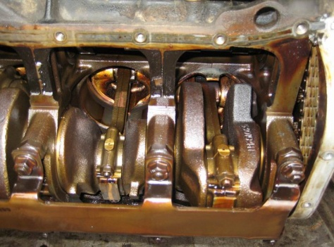2. Se o motor sobreaquecer, pode ser devido:

• Rolamentos desgastadas.

• Falta de lubrificação nos rolamentos.

• Bobinas com curto-circuito.

• Sobrecarga.

• Enrolamento com curto-circuito

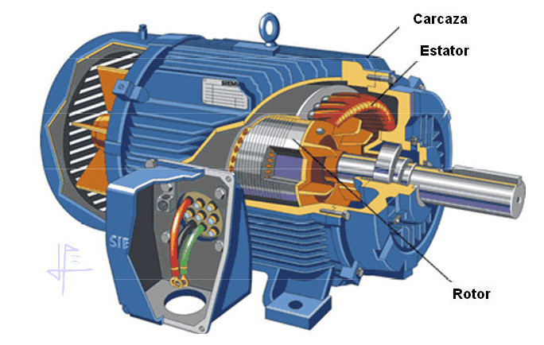3. Se o motor estiver emitindo fumaça, causas incluem:

• induzido com curto-circuito.

• Rolamentos desgastadas.

• Enrolamentos com curto-circuito.

• Tensão inadequada.

• Sobrecarga.

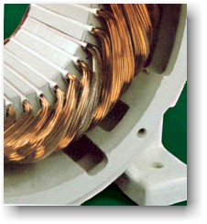4. Se o torque é fraco, pode ser devido:

• Bobinas com curto-circuito.

• Enrolamentos com curto-circuito.

• Rolamentos desgastados.

**Principais diferenças entra um motor DC e um motor Universal**

O motor de corrente continua são utilizados em casos que é necessário controlar a velocidade do motor, também usado em casos em que é imprescindível a utilização de corrente contínua. Porém esse tipo de motor deve ter em seu rotor e estator o mesmo número de polos.

 Os motores universais têm a forma de um motor DC, porém são feitos de forma que use corrente alternada. O inconveniente deste tipo de motor é sua baixa eficiência (em torno de apenas 51%), mas como é utilizado de maneira geral para aplicações de baixa potência, esse fator não é tão relevante. Além disso, seu funcionamento deve ser intermitente ou poderão queimar. Assim, eles são geralmente usados em brocas, liquidificadores, aspiradores de pó, etc.

.

**Conclusões**

Motores universais são feitos para poder ser utilizados com corrente AC ou DC. Vale ressaltar que motores de corrente continua se caracterizam por ter um forte binário e velocidade do rotor varia inversamente com a carga aplicada.

Estes motores tem a mesma característica de velocidade quando operam em CA ou DC. Em geral, os motores universais não necessitam de enrolamentos de compensação dado que o número de espiras da armadura é reduzido, logo, sua reatância de armadura também. Como consequência os motores de menos de 3/8 HP são construídos sem compensação.

O custo dos motores universais não compensados é relativamente baixo, de modo que sua aplicação é muito comum em aparelhos domésticos. Para que um motor como esse funcione em corrente alternada é necessário que tenha as devidas proteções contra as correntes de Foucault. Além disso a comutação é mais complicada nos motores universais em corrente continua, de modo que a vida útil das escovas e do comutador é mais curta reduzindo assim o campo de atuação dos motores universais.

Os grandes motores universais contam com algum tipo de compensação. Normalmente esse é a compensadora série de enrolamento ou enrolamento de campo distribuídos em especial para combater os problemas de reação da armadura. O seu esquema de circuitos e funcionamento correspondem ao de um motor série. O estator dos motores universais é tipicamente bipolar com bobinas indutivas.

Na construção, a parte mais sensível e trabalhosa desses motores é o rotor induzido. Núcleo, bobinas e eixos exigem construção mais cuidadosa.

Geralmente os motores universais são aparelhos calculados para operar em altas velocidades e como os entreferros são pequenos, qualquer deslocamento ou desequilíbrio no conjunto do rotor causa vibrações que podem danificar seriamente o motor. Estes motores são submetidos a uma operação de equilibro que é feito com instrumentos eletrônicos complicados.

A velocidade desses motores depende da carga, quanto maior menor a velocidade e vice-versa. Essa propriedade e possuir um torque elevado de partida são as principais características de motores universais.

**Referencias Bibliográficas**

* Fitzgerald, A. E.; Kingsley Jr, C.; Kusko, A. - Máquinas Elétricas- Mc Graw Hill do Brasil, 1975.
* P.C. Sen, Principles of Electric Machines and Power Electronics, John Wiley and Sons, 2nd Edition
* I.L. Kosow, Máquinas Elétricas e Transformadores, Editora Globo